

Oddíl Divoká Orlice pořádá jednodenní výlet pro rodiče s dětmi na vánoční trhy v Drážďanech, zámek Moritzburg nedaleko Drážďan, kde se natáčel nejznámější český film Popelka a muzea Karla Maye, jenž je autorem světoznámého Vinnetoua. Pojeďte s námi na nejnavštěvovanější vánoční trhy v Německu – o zážitky nebude nouze!
Vánoční trhy, které společně navštívíme, se nacházejí na náměstí Altmarkt v Drážďanech a patří k těm nejhezčím. Mezitím co budou rodiče nakupovat, děti mohou navštívit muzeum Karla Maye, kde se mohou setkat s hrdiny z dětských let nás rodičů, a to například s náčelníkem Apačů Vinnetouem a jeho pokrevním bratrem Old Shatterhandem. Dále se s dětmi autobusem přesuneme na zámek Moritzburg, kde na schodech ztratila svůj střevíček nezapomenutelná Popelka (Libuška Šafránková). Za jediný den společně navštívíme spoustu krásných míst a nasajeme vánoční atmosféru.

PROGRAM ZÁJEZDU:
• vánoční trhy na náměstí Altmarkt v Drážďanech
• zámek Moritzburg (Popelka)
• muzeum Karla Maye (Vinnetou)
• návrat v podvečerních hodinách zpět do ČR
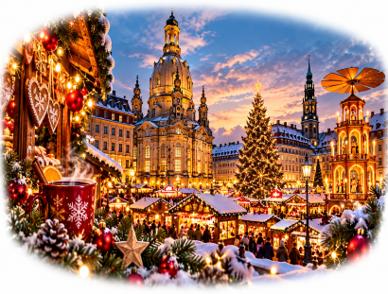
• zastávka a zhodnocení akce v McDonald′s, či KFC

S sebou si vezměte: svačinu a pití na celý den. Doporučené kapesné
v eurech a české koruny na zastávku v McDonaldu, či KFC.

Termín této akce je 11.12.2026
Sraz na tuto akci:
• Sraz účastníků je v 7:00 před ZŠ Jižní předměstí v Rokycanech.
Předpokládaný návrat:
• Návrat účastníků bude ve večerních hodinách před ZŠ Jižní předměstí v Rokycanech.
Cena pro děti (pouze trhy) 900 Kč - trhy, muzeum a zámek 1000 Kč.
Cena pro dospělé (pouze trhy) 900 Kč – trhy, muzeum a zámek 1100 Kč.
(v ceně jsou zahrnuty vstupy do muzea na zámek a doprava)

KAPACITA ZÁJEZDU JE 50 OSOB.

Peníze na tuto akci posílejte nejpozději do 1.12.2026 na účet 5166224023/0800, přičemž v poznámce uvedete (název akce, jméno a příjmení účastníka a do závorky rodič, či dítě).

Přihlašovací formulář na tuto akci naleznete na našich webových stránkách: www.rokycanydivokaorlice.cz, kde rovněž naleznete i bližší informace k této akci. Případné dotazy směřujte na email:martina737@seznam.cz nebo na telefonní číslo +420 736 603 457. Pavel Hubert vedoucí oddílu.
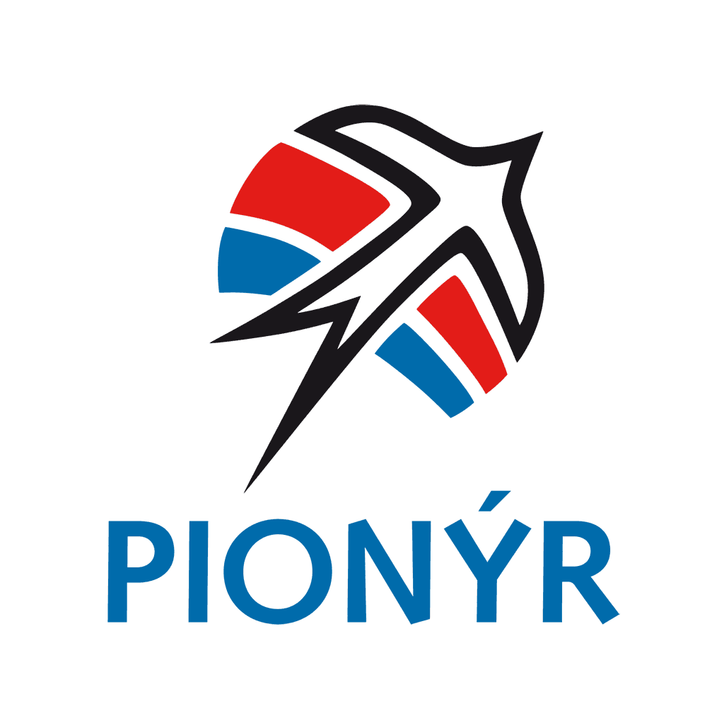


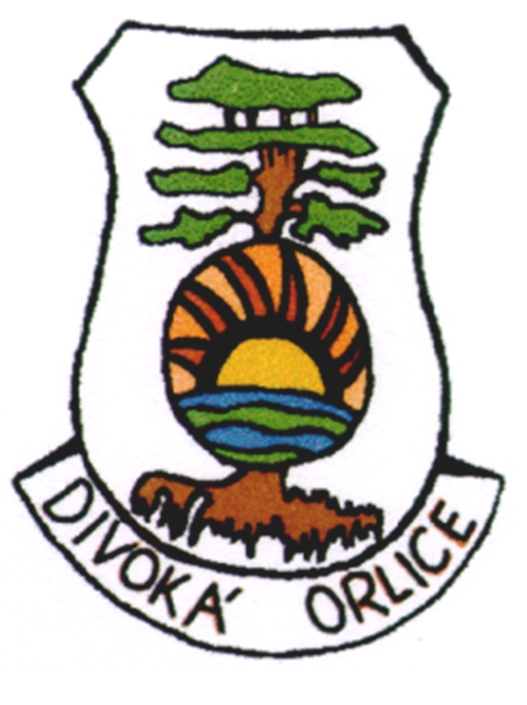

Oddíl Divoká Orlice pořádá jednodenní výlet pro rodiče s dětmi na vánoční trhy v Drážďanech, zámek Moritzburg nedaleko Drážďan, kde se natáčel nejznámější český film Popelka a muzea Karla Maye, jenž je autorem světoznámého Vinnetoua. Pojeďte s námi na nejnavštěvovanější vánoční trhy v Německu – o zážitky nebude nouze!
Vánoční trhy, které společně navštívíme, se nacházejí na náměstí Altmarkt v Drážďanech a patří k těm nejhezčím. Mezitím co budou rodiče nakupovat, děti mohou navštívit muzeum Karla Maye, kde se mohou setkat s hrdiny z dětských let nás rodičů, a to například s náčelníkem Apačů Vinnetouem a jeho pokrevním bratrem Old Shatterhandem. Dále se s dětmi autobusem přesuneme na zámek Moritzburg, kde na schodech ztratila svůj střevíček nezapomenutelná Popelka (Libuška Šafránková). Za jediný den společně navštívíme spoustu krásných míst a nasajeme vánoční atmosféru.

PROGRAM ZÁJEZDU:
• vánoční trhy na náměstí Altmarkt v Drážďanech
• zámek Moritzburg (Popelka)
• muzeum Karla Maye (Vinnetou)
• návrat v podvečerních hodinách zpět do ČR
• zastávka a zhodnocení akce v McDonald′s, či KFC

S sebou si vezměte: svačinu a pití na celý den. Doporučené kapesné
v eurech a české koruny na zastávku v McDonaldu, či KFC.

Termín této akce je 11.12.2026
Sraz na tuto akci:
• Sraz účastníků je v 7:00 před ZŠ Jižní předměstí v Rokycanech.
Předpokládaný návrat:
• Návrat účastníků bude ve večerních hodinách před ZŠ Jižní předměstí v Rokycanech.
Cena pro děti (pouze trhy) 900 Kč - trhy, muzeum a zámek 1000 Kč.
Cena pro dospělé (pouze trhy) 900 Kč – trhy, muzeum a zámek 1100 Kč.
(v ceně jsou zahrnuty vstupy do muzea na zámek a doprava)

KAPACITA ZÁJEZDU JE 50 OSOB.

Peníze na tuto akci posílejte nejpozději do 1.12.2026 na účet 5166224023/0800, přičemž v poznámce uvedete (název akce, jméno a příjmení účastníka a do závorky rodič, či dítě).

Přihlašovací formulář na tuto akci naleznete na našich webových stránkách: www.rokycanydivokaorlice.cz, kde rovněž naleznete i bližší informace k této akci. Případné dotazy směřujte na email:martina737@seznam.cz nebo na telefonní číslo +420 736 603 457. Pavel Hubert vedoucí oddílu.

